**新龙湖小三班今日动态**

**2024年9月9日 晴**

**出勤：今天来园人数23人，请假0人。**

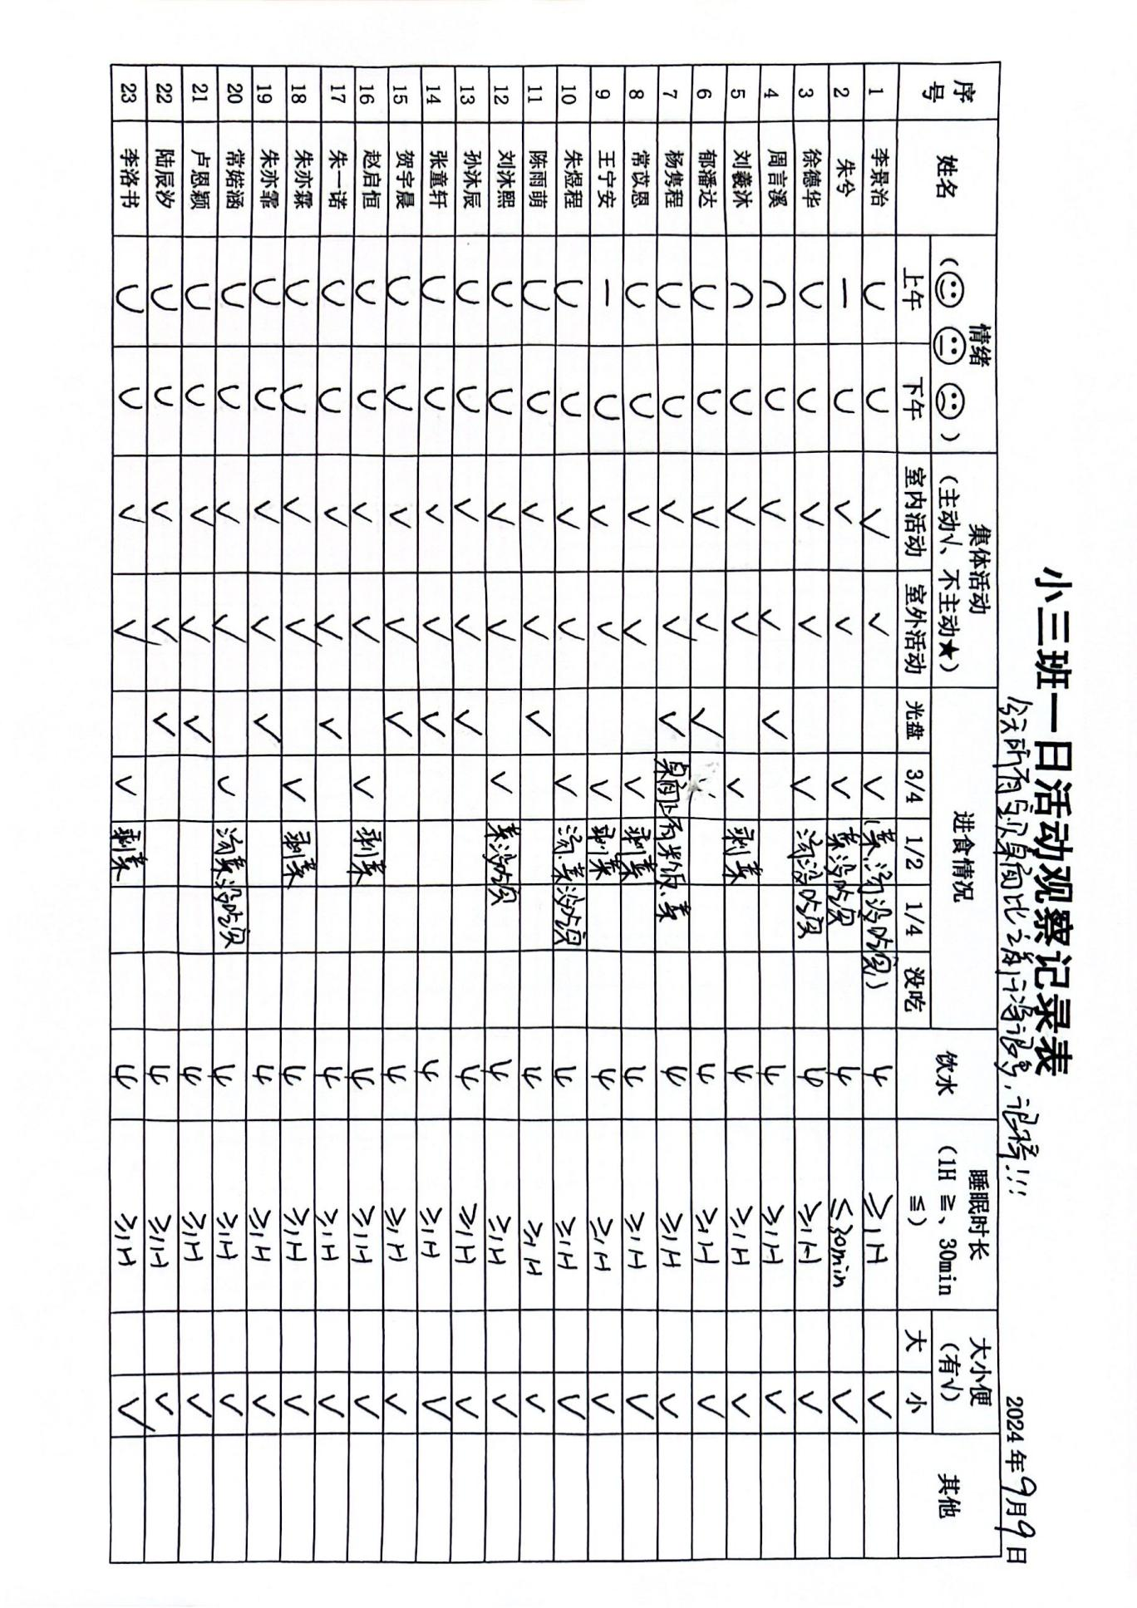

**晨间来园**

今天是我们宝贝第一天来幼儿园，李景治、徐德华、朱亦霖、杨隽程、常苡恩、王宁安、陈雨萌、刘沐熙、郁潘达、张童轩、贺宇晨、赵启恒、朱一诺、朱亦霏、卢恩颖、朱兮、朱煜程、陆辰汐都很棒。刘羲沐、周言溪、李洛书我们要继续加油哟，约定好一起开心的来园！

**集体活动**

本次活动主要通过图片的形式先引导幼儿初步认识我们幼儿园的大门、功能室、绿化、保健室等标志性场所，接着以开火车的形式引导孩子进一步认识并产生对幼儿园的喜爱。

**生活活动**

今天的午饭吃的是小米饭、烩三鲜、包菜炒香干、冬瓜口蘑汤，小朋友们散完步后都比较累了，很早就睡着啦！孙沐辰、常婼涵午睡时间较短，希望我们午睡时间较短的宝宝明天早点入睡哦！

**温馨提示**

✈小朋友来园的路上要注意安全哦。

✈有部分小朋友的指甲有点长，回去后修剪一下。

✈各位家长大家好，我们实行分时间段来园，我们小班入园时间是8点15分，不上延时班的放学时间是15点33分，上延时班的放学时间是16点33分，请大家根据时间安排接送人员准时接送孩子，感谢配合！

（具体照片请在群相册中查看）